Estudio de un Sistema Operativo

Práctica 9

Asteroides

Víctor Guzmán Pedrajas
DNI: 48717414X
Índice
Introducción 3
Plataforma 3
Menú principal 3
Sistema de juego 4
Configuración 6
Gráficos 7
Vectorial 7
Mapa de bits 8
Controles 9
Teclado (DPAD) 9
Pantalla táctil 9
Sensores 11
Música y efectos de sonido 12
Detalles extra de implementación 12
Actualización de la física del juego 12
Depuración de la aplicación 12
Gráficos 13
Referencias 13

Introducción
La práctica consiste en la implementación del juego Asteroides sobre la plataforma Android.

Plataforma
El juego está programado en Java para la plataforma Android. La versión mínima de Android que soporta el juego es la versión 2.1 (versión 7 del SDK) aunque está orientado a dispositivos con versión 4.2.2 (versión 17 del SDK). Esto significa que el juego podrá funcionar en el 95% de los teléfonos Android, aunque solo en los teléfonos con sistema mayor o igual que 4.2.2 se asegura que funcionará a la perfección.

Menú principal
El menú principal es la pantalla visible para el usuario nada más encender la aplicación. Hay dos configuraciones de botones, según si el teléfono está en posición vertical u horizontal.
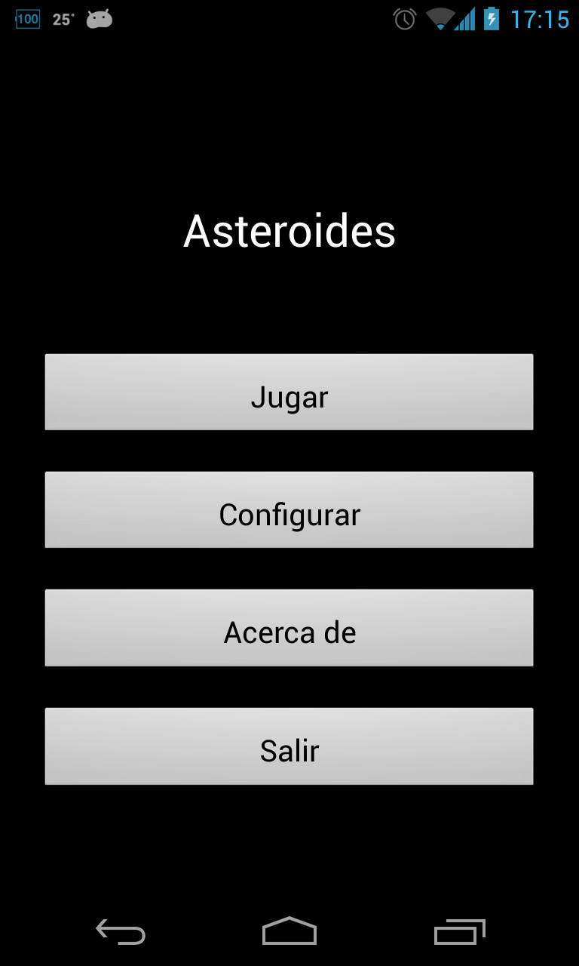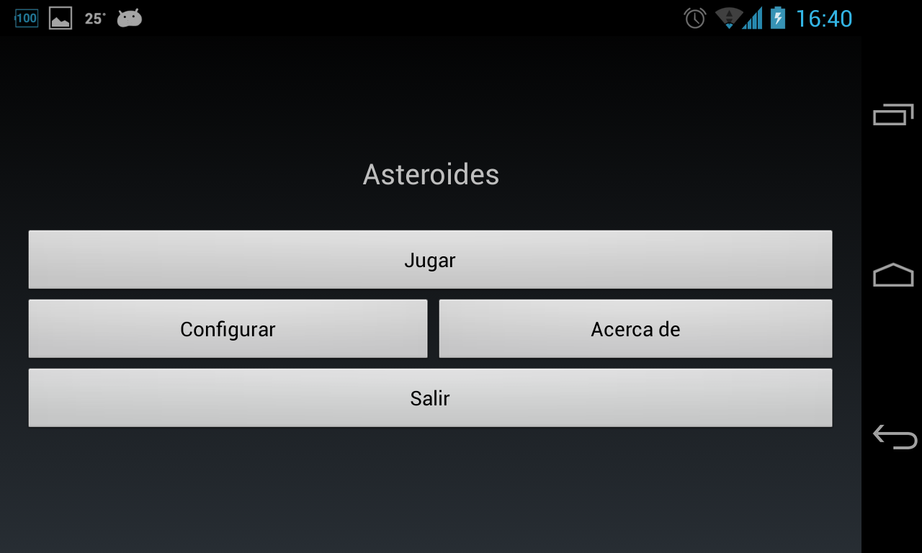
Muestra de los dos menús, vertical y horizontal
En ambos aparecen las mismas opciones:
- Jugar. Inicia el juego en sí.
- Configurar. Abre la pantalla de configuraciones.
- Acerca de. Muestra un mensaje emergente con los datos de la aplicación y el autor.
- Salir. Cierra la aplicación.

Sistema de juego
El juego consiste en una nave rodeada de 5 asteroides, que va disparándoles para destruirlos. El jugador gana cuando destruye todos los asteroides, y pierde si alguno de los asteroides choca con la nave.
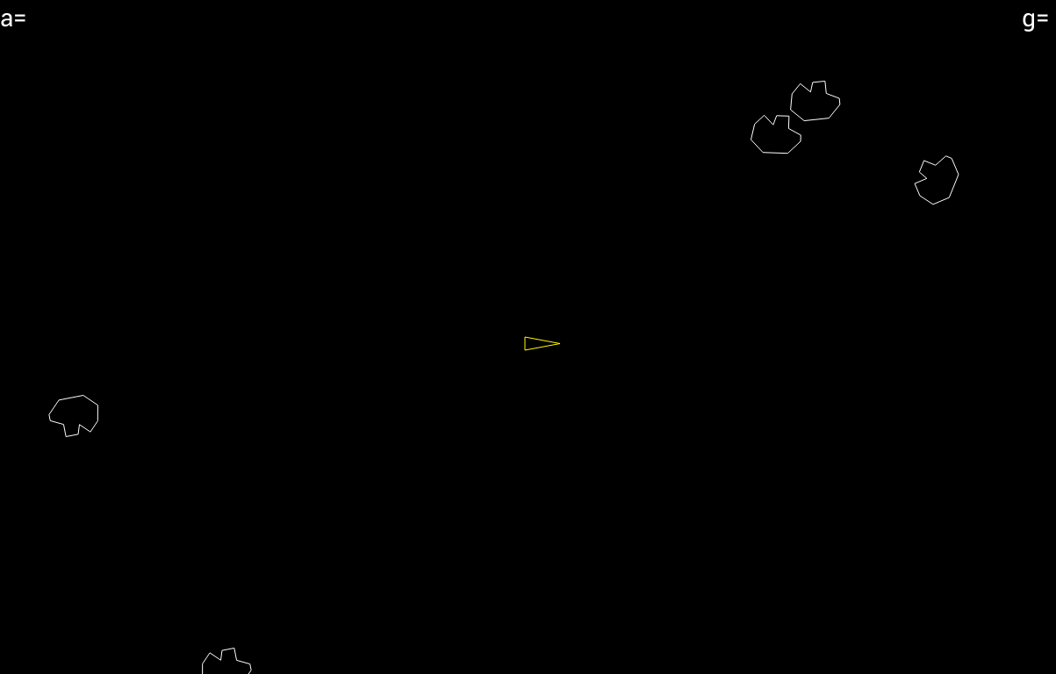
Muestra de la pantalla inicial del juego. La nave aparecerá siempre en el centro, y los asteroides aparecerán en una posición aleatoria, siempre que no coincida con la de la nave.

El jugador puede disparar misiles desde su nave. Cuando un misil colisiona con un asteroide, éste se subdivide en fragmentos más pequeños. El número de fragmentos es configurable por el usuario, pero siempre se dividirá tres veces.
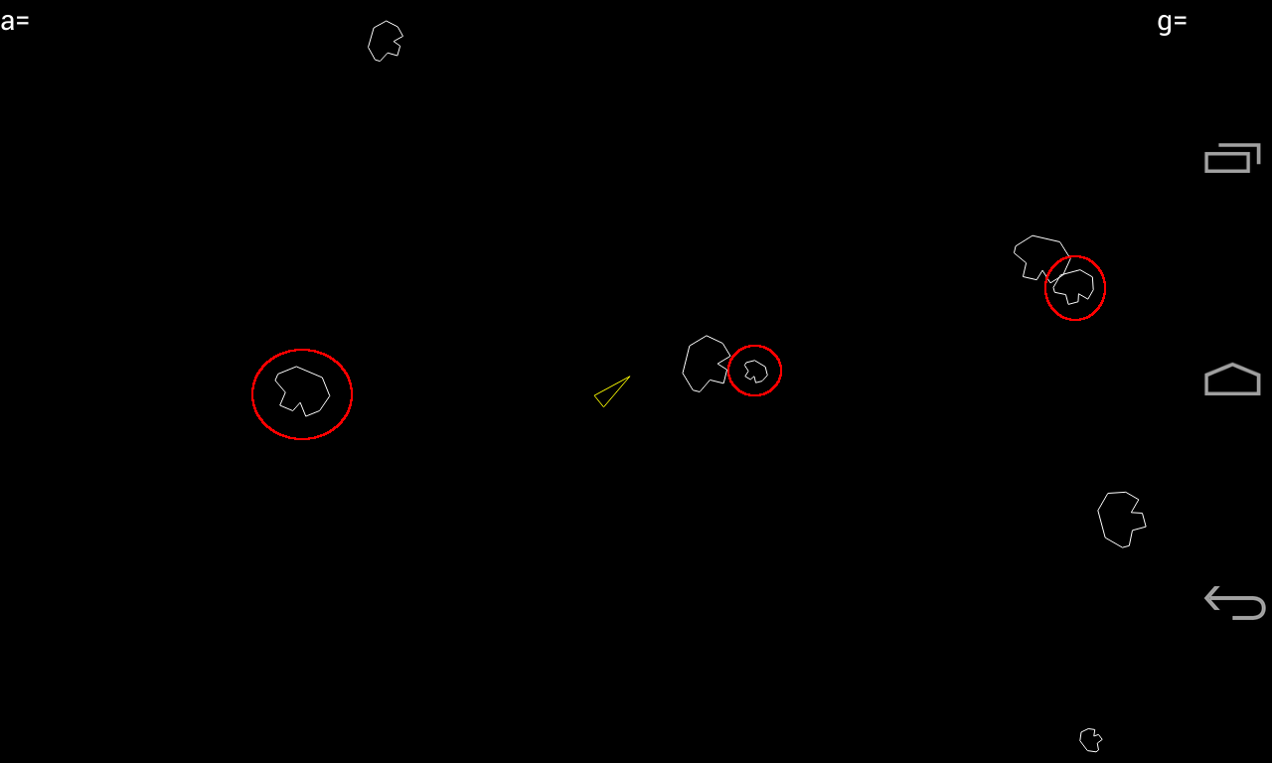
Ejemplo de los tres tamaños de asteroide.

Los misiles tienen un tiempo de vida determinado. Si después de recorrer el equivalente a una pantalla completa, no han colisionado con ningún asteroide, el misil desaparecerá.
La nave tiene un límite de 5 misiles simultáneos en la pantalla, de esta forma, cuando se haya cubierto el límite, habrá que esperar a que colisionen o desaparezcan para seguir disparando.
Todos los objetos del juego están limitados a la pantalla visible. Así, si algún objeto se mueve a una posición que estaría fuera de la pantalla, aparecerá al otro lado de la misma.
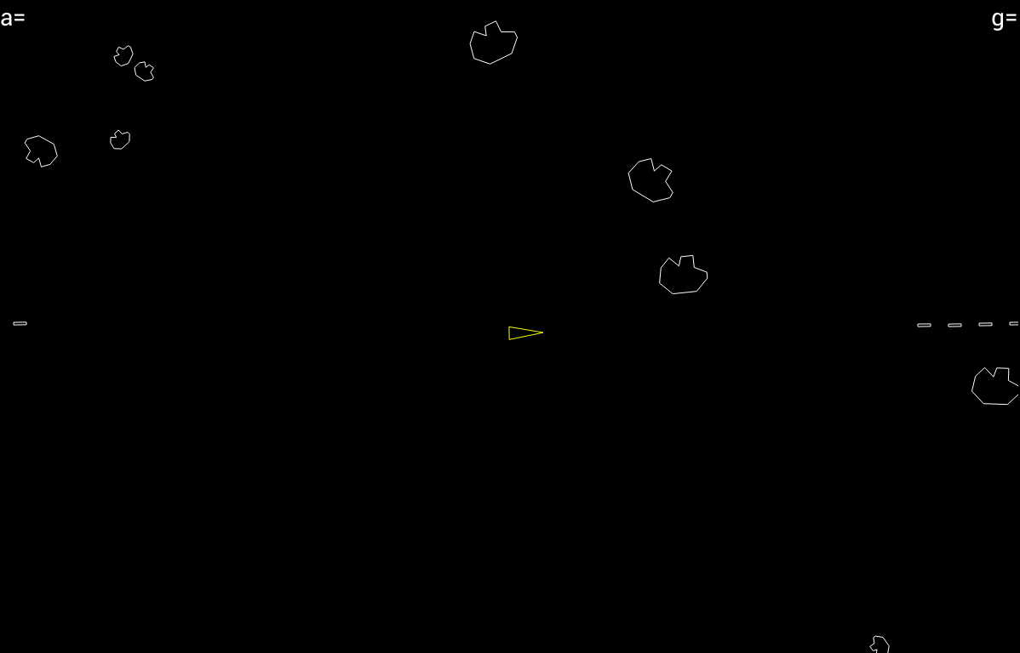
Ejemplo de los misiles de la nave apareciendo por el lado contrario

Cuando el usuario elimina todos los asteroides de la pantalla, volverá al menú principal y una notificación emergente le indicará que ha ganado. Si el usuario ha chocado contra un asteroide, ocurrirá lo mismo pero la notificación le indicará que ha perdido.
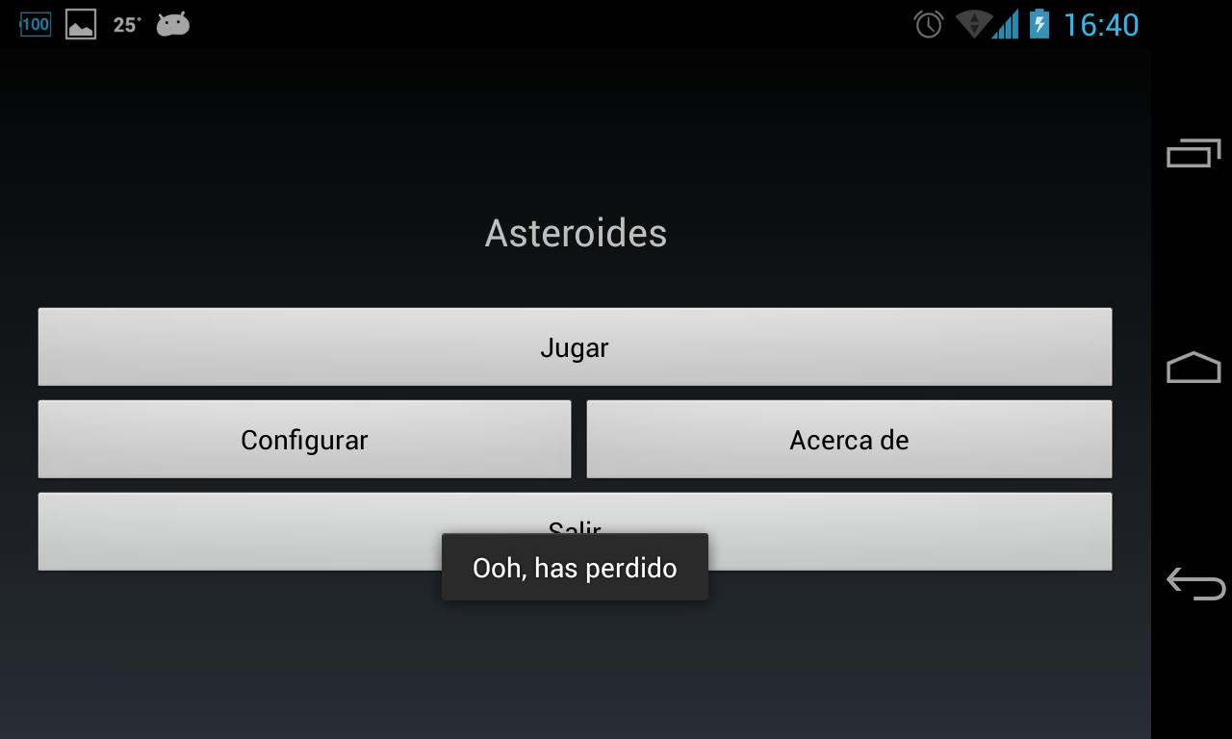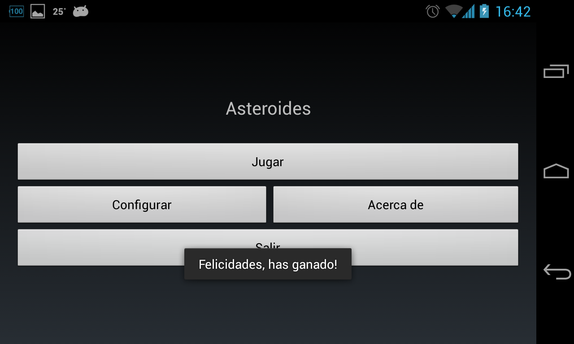
Mensajes de notificación de partida ganada o perdida

Configuración
El menú de configuración te permite seleccionar distintas opciones para el juego.
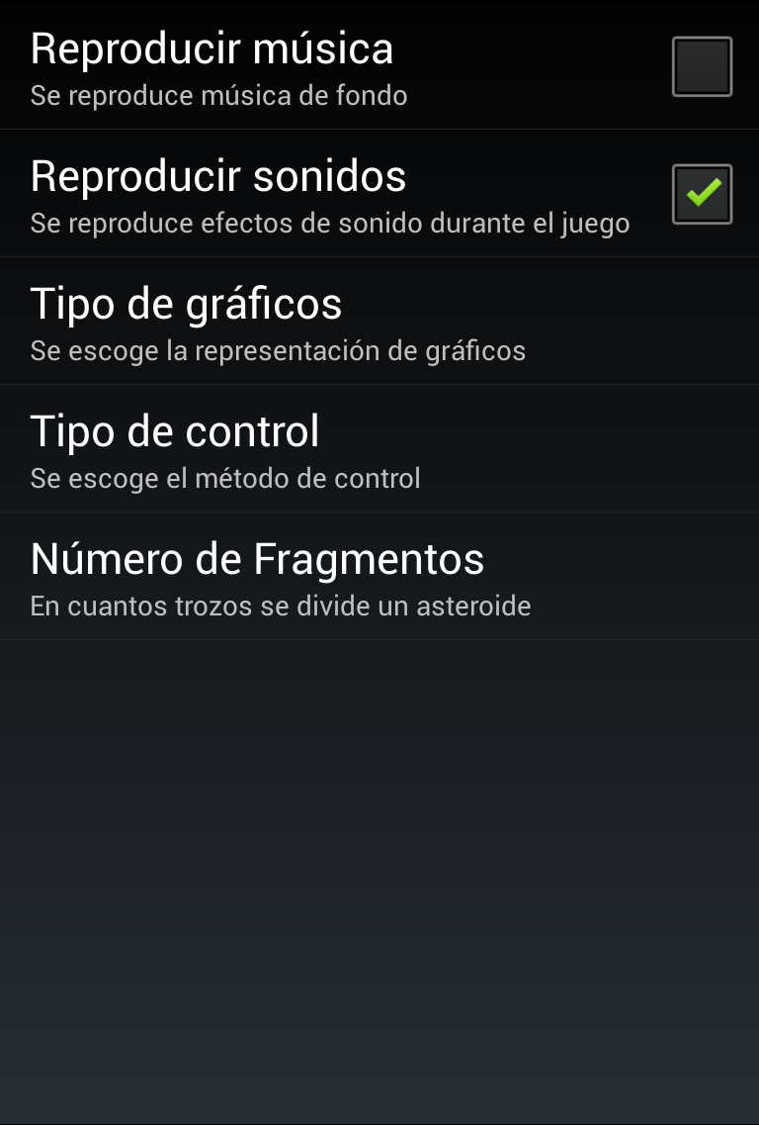
Las opciones disponibles son:
- Reproducir música. Checkbox para elegir si queremos música de fondo.
- Reproducir sonidos. Chechkbox para elegir si queremos efectos de sonido.
- Tipo de gráficos. Selector de tipo de gráficos, se explica en la sección de Gráficos.
- Tipo de control. Selector de tipo de control, se explica en la sección de Controles.
- Número de fragmentos. Campo de entrada del número de fragmentos deseado. La entrada se comprueba para evitar que se introduzcan datos incorrectos (como un valor no numérico, por ejemplo). En caso de que sea un valor no válido, se asume un valor de 3.

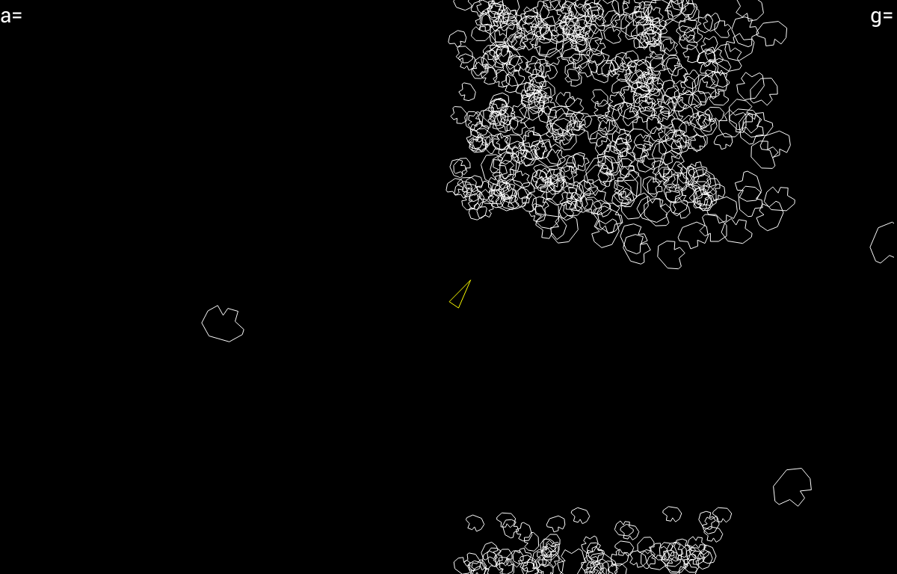
Resultado de asignar un valor de 100 al número de fragmentos

Gráficos
El juego tiene disponibles dos modos de gráficos: vectorial y de mapa de bits.

Vectorial
El modo vectorial es el más similar a la versión original de Asteroides. Los elementos se pintan en la pantalla como un trazo secuencial en el que se indica un punto origen y se van pintando líneas hasta terminar el dibujo.
La nave se representa como un triángulo amarillo, los asteroides se representan con una forma irregular cerrada, y los misiles como rectángulos pequeños.
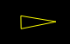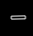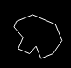
Ampliación de las imágenes resultantes de dibujar los objetos del juego en modo vectorial
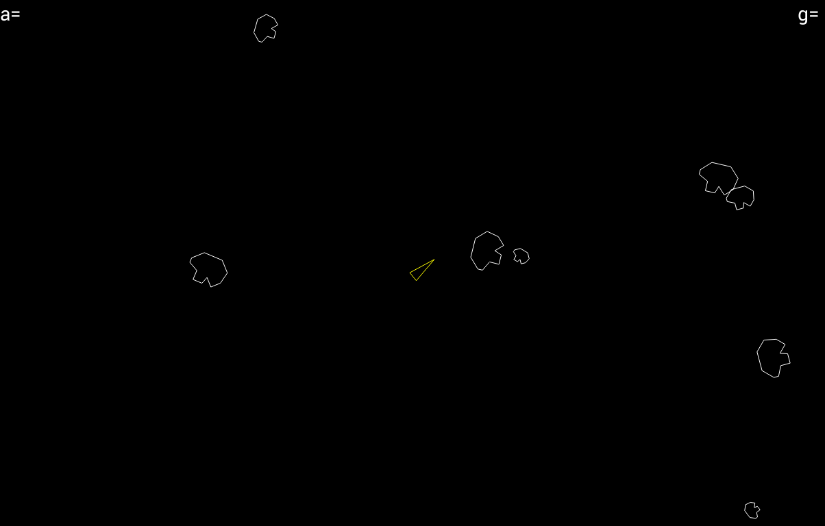
Ejemplo de la pantalla de juego en modo vectorial

Mapa de bits
El modo mapa de bits utiliza imágenes en formato png para representar los objetos del juego. Además, se incluye una imagen de estrellas como fondo.
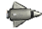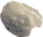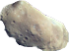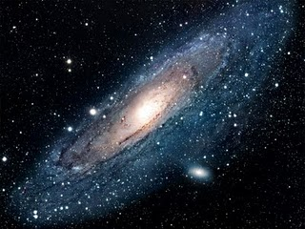
Imágenes usadas para el modo mapa de bits
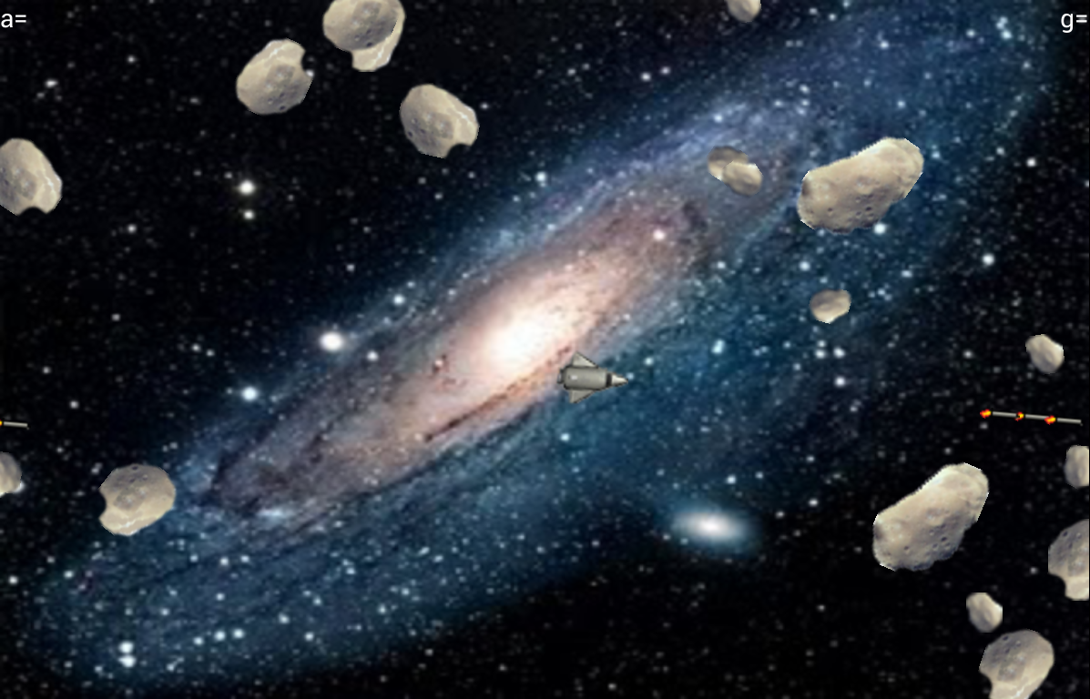
Ejemplo de la pantalla de juego en modo mapa de bits

Controles
El juego puede ser controlado de tres formas distintas:

Teclado (DPAD)
Si se selecciona este modo de control, se podrá controlar el juego mediante la cruceta direccional del teléfono.
- Botón arriba. Al pulsar este botón la nave acelerará.
- Botón izquierda. Al pulsar este botón la nave girará en sentido antihorario.
- Botón derecha. Al pulsar este botón la nave girará en sentido horario.
- Botón central. Al pulsar este botón la nave disparará un misil.
Se puede ver que no existe función para el botón abajo (sería intuitivo pensar que se encarga de frenar), pero no se ha incluido esta función para emular el juego original, en el que para frenar debes girar 180º y acelerar.
Lamentablemente, no dispongo de un teléfono con teclado físico donde probarlo, por lo tanto no he podido comprobar el funcionamiento de este tipo de control al 100%.

Pantalla táctil
Si se selecciona este modo de control, se podrá controlar el juego mediante la pantalla táctil del teléfono.
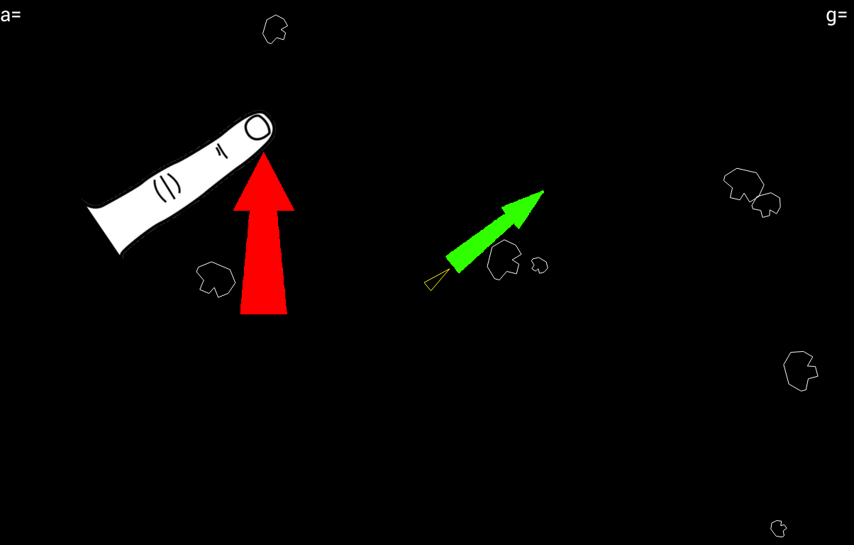
Si se desliza el dedo hacia arriba, la nave acelera.
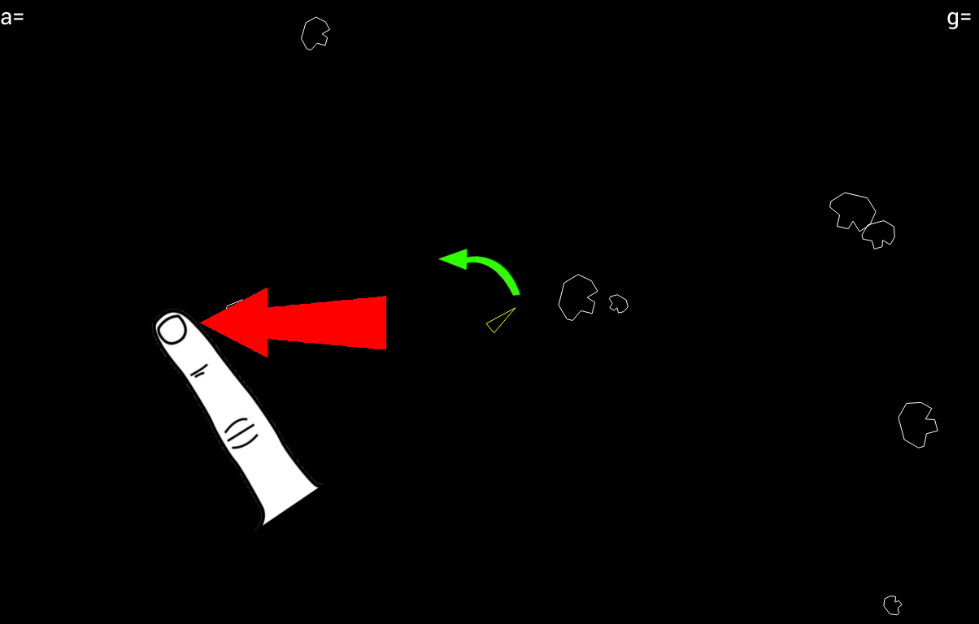
Si se desliza el dedo hacia la izquierda, la nave gira en sentido antihorario
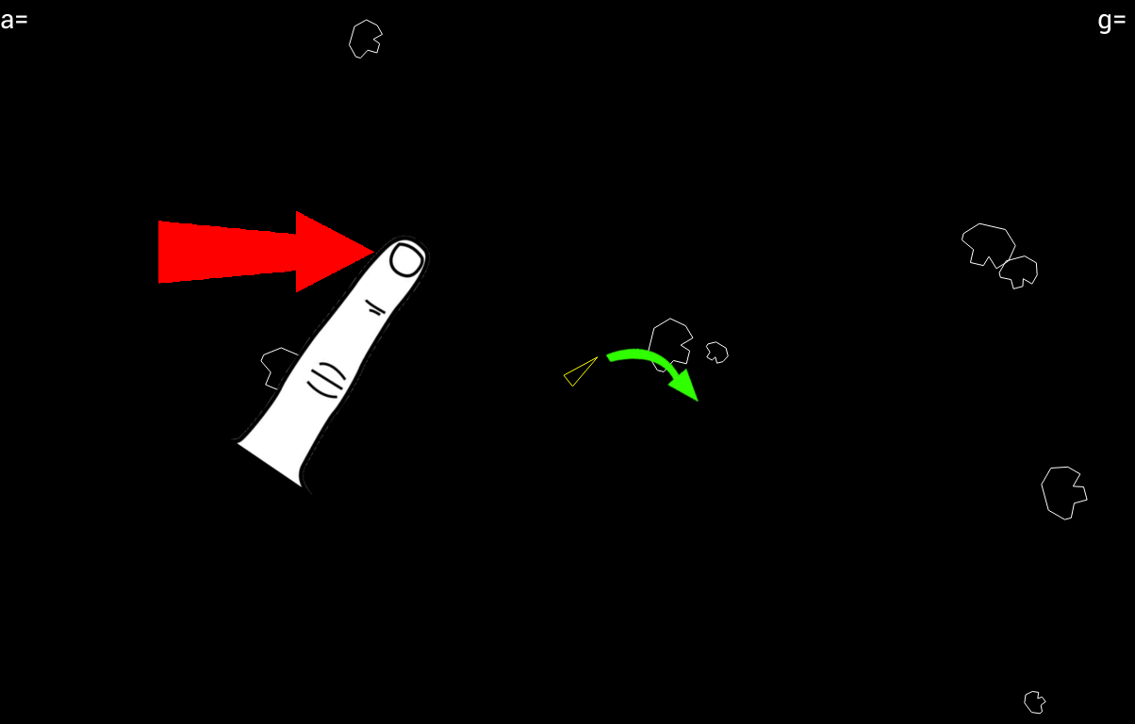
Si se desliza el dedo hacia la derecha, la nave gira en sentido horario
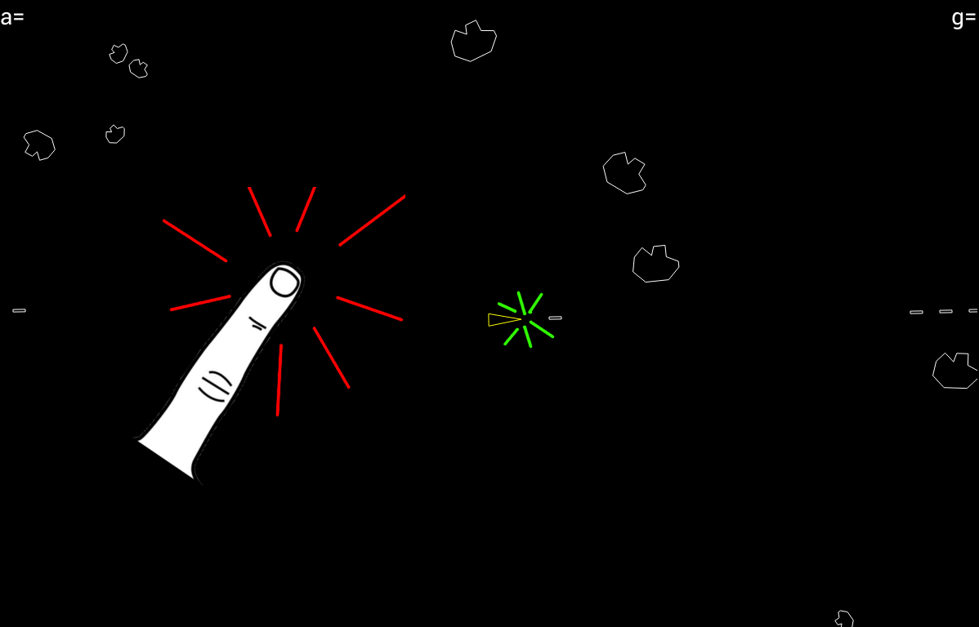
Si se pulsa la pantalla, la nave dispara

Sensores
Si se selecciona este modo de control, se podrá controlar el juego mediante el acelerómetro del teléfono. De los tres valores que puede devolver un acelerómetro, se utilizan los dos últimos, que corresponderán a la aceleración y al giro.
Los sensores se calibran al iniciar el juego, utilizando desde ese momento la diferencia entre el valor actual y el inicial. Por esto, para controlar correctamente el juego con los sensores, es necesario colocar el teléfono en posición apaisada de frente al usuario en el momento de darle al botón jugar.
El teléfono debería verse así para controlarlo correctamente con los sensores
Una vez iniciado el juego, la nave girará según cómo giremos el teléfono (a modo de volante), y acelerará según la inclinación del mismo hacia el usuario.
Para disparar se ha tenido que usar el mismo control que en los controles táctiles.
En este modo de control sí se ha habilitado la posibilidad de frenar la nave inclinando el teléfono hacia ti. Esto es así por la dificultad y falta de precisión existente al controlar la nave con los sensores.
En la parte superior se puede ver el nivel de aceleración (a) y el de giro (g). De esta forma el usuario puede ver cómo responden sus sensores ante los movimientos, para poder jugar mejor.
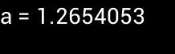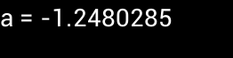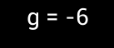
Ejemplos de una nave acelerando,
frenando y girando en sentido antihorario

Música y efectos de sonido
Si seleccionamos la opción de escuchar música de fondo, se oirá una canción durante el juego, pero no en los menús externos. La canción en concreto es una modificación de la banda sonora de la serie Doctor Who.

Si seleccionamos la opción de escuchar sonidos, oiremos efectos de sonido cuando la nave dispare y cuando destruya un asteroide.

Los efectos de sonido, a diferencia de la música de fondo, se implementan con un SoundPool. Esto es así porque la música de fondo, una vez abierto el juego, continuará sonando hasta que se termine, sin embargo, los efectos de sonido deben ejecutarse muchas veces, incluso varios al mismo tiempo, y deben sonar en el momento en que ocurren. La clase SoundPool permite decodificar los sonidos previamente, de forma que se inician inmediatamente.

Detalles extra de implementación

Actualización de la física del juego
La física del juego se actualiza en un Thread aparte que incluye un bucle infinito mientras el juego está en marcha. Este Thread está dentro de la clase VistaJuego, que como no es una actividad (solo las actividades reciben eventos del ciclo de vida de la aplicación) debe utilizar los métodos de la Actividad Juego para parar el Thread al salir de la aplicación.
El método de actualización de la física se encarga de actualizar la posición en la pantalla de cada objeto, teniendo en cuenta su posición, velocidad, dirección y tiempo pasado desde la última actualización.

Depuración de la aplicación
Para depurar la aplicación se ha usado un teléfono Nexus 4 conectado por USB. Para reconocerlo desde eclipse ha hecho falta:
- Activar la depuración por USB en el móvil. Para ello es necesario pulsar 7 veces sobre el identificador de compilación del sistema, activando el modo desarrollador, y activar la depuración desde el menú.
- Marcar la aplicación como “debuggable” en el archivo AndroidManifest.xml .
- Marcar la aplicación en el cuadro de selección de dispositivo al ejecutar la aplicación desde Eclipse.
Tras estos tres pasos, la aplicación se instala directamente en el dispositivo, y pueden activarse los puntos de parada y comprobar el estado de las variables, etc.

Gráficos
Para gestionar fácilmente los distintos elementos en los dos modos gráficos, se ha creado una clase Grafico que se encarga de la funcionalidad común a todos los objetos, independientemente del tipo de gráfico. Esta clase incluye un objeto Drawable, que será distinto según el tipo de gráfico, pero comparte los mismos métodos de dibujo.
Por otra parte, a partir de la versión 3 de Android, se incluye aceleración gráfica en el pintado de los objetos en la pantalla. Esto es muy útil para pintar objetos 3D o con gran cantidad de puntos, pero el soporte a los gráficos 2D es limitado. Por ello, he tenido que incluir un método que desactiva la aceleración gráfica en sistemas con Android 3 o superior.
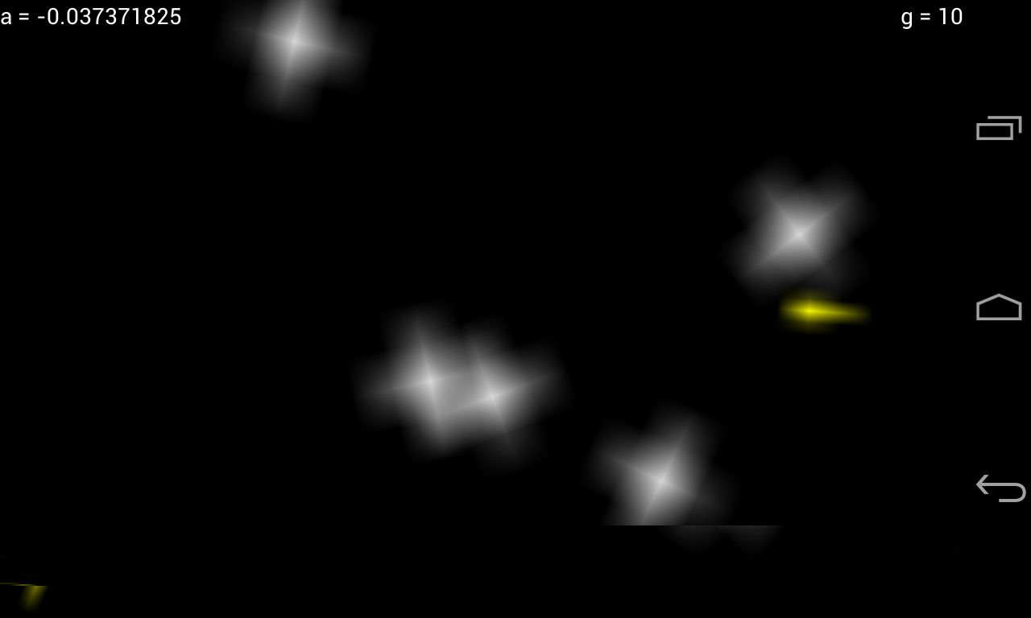
Muestra del modo vectorial con la aceleración gráfica activada

Referencias
El tutorial de desarrollo en Android que he seguido, así como las imágenes de los objetos y los efectos de sonido, vienen del curso de programación en Android "Android: Programación de Aplicaciones", disponible en la web http://miriadax.net/es/web/android_programacion/inicio .
La música de fondo ha sido descargada de http://mp3skull.com.

